2016年8月18日 第164号
gou 号
戦争する国づくりストップ！憲法を守り・いかす共同センター
文京区湯島2-4-4全労連会館 03-5842-5611 (FAX 5842-5620)
http://www.kyodo-center.jp mail: move@zenroren.gr.jp
憲法共同センターNEWS

みんなの力で改憲ストップ！戦争法は廃止に！
東京共同センター戦後71年の終戦記念日に宣伝、どこでも反響が
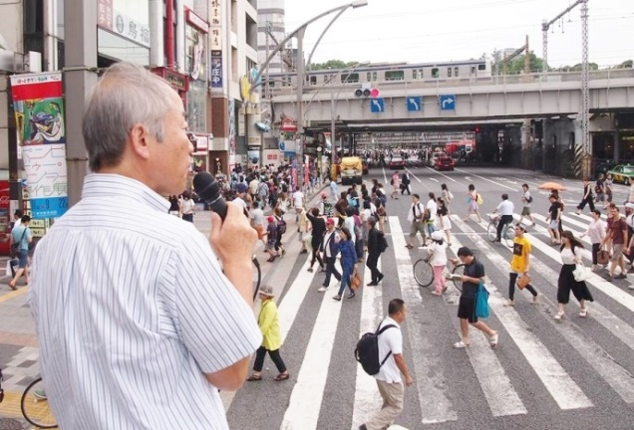
東京憲法共同センターは、改憲勢力が衆参で3分の2を占めたもとで、憲法改悪を絶対に許してはならないと、8月15日の終戦記念日に宣伝を行いました。
各駅で、「参院選後も、依然として国民世論は改憲に反対が多数です。参院選後の世論調査でも、安倍政権のもとでの改憲反対が48･9％、賛成が35･8％（7/11・12調査「共同通信」）となっています。安保関連法の廃止をめざす野党4党は共闘すべきだと「思う」が、50･8％、「思わない」は、35･6％（7/20付「産経」）」「正午のニュースで、天皇は、全国戦没者追悼式で、“ここに過去を顧み、深い反省とともに、今後、戦争の参加が再び繰り返されないことを切に願う”と話し、不戦への強い思いを述べた。これに対し、安倍首相は加害と反省には触れていない」「戦後71回目の終戦記念日の今日、再び悲惨な戦争をする国にしないよう誓い合おうではありませんか」などと、訴えました。巣鴨駅では、身内の戦死や戦争体験を話す人もいたり、中には安倍は大キライと言う人もいました。上野駅前では、広島で被爆したという車いすの人とも対話になり、信号待ちをしている皆さんなどもよく聞いてくれました。
自由法曹団東京の萩尾弁護士、東京原水協の石村事務局長、東京憲法会議の田中さん、東京革新懇の今井事務局長と松元代表世話人がそれぞれ訴えました。（東京革新懇FAXニュース NO.501より）
兵庫共同センター秋の闘いへ向け、パネルディスカッション開催
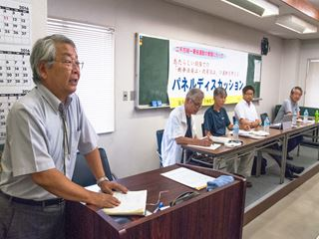
憲法改悪ストップ兵庫県共同センターは、8月11日、参議院選挙後から秋へ向けての「明文懐憲」阻止の運動をどうつくるのか、地域や団体代表が一堂に介し、憲法研究者・弁護士・実践活動家とともにディスカッションしました。
「自民党による緊急事態法」の質問に、パネラーの木下智史関大教授は「緊急事態条項で自民は、武力・内乱・防災の3つを上げているが、武力と防災はそれぞれの対策法で可能。それで、内乱対策へ焦点が当たっている点に注意が必要」と説明しました。
フロア発言では、各地域や団体から2000万人署名のとりくみの成果、「19日」行動などの共同を継続させることなどが語られました。県共同センターの津川知久代表はまとめの発言で、「中央から何か提起がくるのを待つのではなく、私たち自身が率先して自分の地域をどう変えていくかを討論、学習し、前進しよう」と訴えました。
（憲法改悪ストップ兵庫県共同センター週刊ニュースNO.567より）
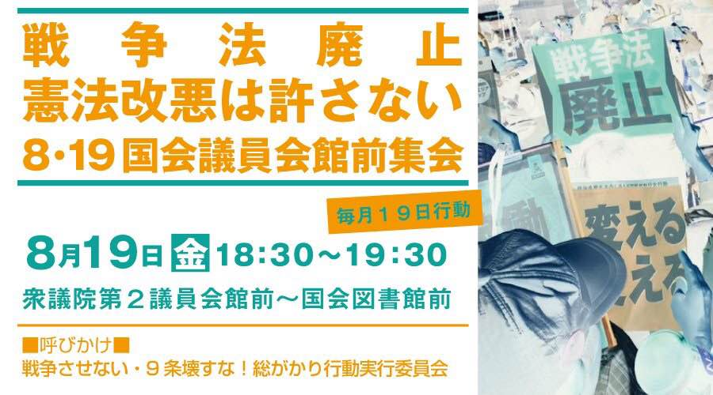
明 日 ！
８月「１９日」行動を全国各地で！
「戦争法廃止、安倍内閣退陣 8.19国会前行動」
日時:8月19日（金）18時30分～19時30分
場所:衆議院第2議員会館前～国会図書館前
憲法共同センターは国会図書館前に集合してください。
主催：総がかり行動実行委員会

当面の行動日程

憲法共同センター第３回総会
■日時／9月6日（火）18時30分～20時30分
■場所／平和と労働センター全労連会館２階ホール
■主催／憲法共同センター

９月 「９日」行動 全国各地でとりくみましょう！
＜東京都内＞
■日時／9月9日（金）12時～13時
■場所／JR新宿駅西口
■主催／憲法共同センター、東京憲法共同センター

９月 「１９日」行動 全国各地でとりくみましょう！
＜東京都内＞
＜東京都内＞「戦争法強行から１年、戦争法廃止、発動させるな、憲法まもれ」国会前集会（仮称）
■日時／9月19日（月・祝）15時30分～
■場所／国会正門前
■主催／総がかり行動実行委員会
※９月の「１９日」行動は、お昼の屋内集会は延期になりました。（詳細は別途ご案内します）

